2021年3月28日安徽财经大学自考实践课考试通知
安徽财经大学2021年上半年自考实践课（管理系统中计算机应用）芜湖片考试定于3月28日下午14:00在安徽商贸职业技术学院（芜湖市文昌西路24号）砺能楼四的314、315机房进行。请各位学员携带本人身份证原件准时参加。未带身份证者禁止参加考试。参加考试学员名单及场次安排、学院地图见附件。
外校学员务必佩戴口罩，凭本人身份证原件、绿色健康码从东侧校门进出校园并接受测温。
我院学员请于3月26日晚18:30-21：00至砺能楼1的201机房参加该门课的辅导。

安徽商贸职业技术学院继续教育与社会培训学院
2021.3.15.

学院百度图片：
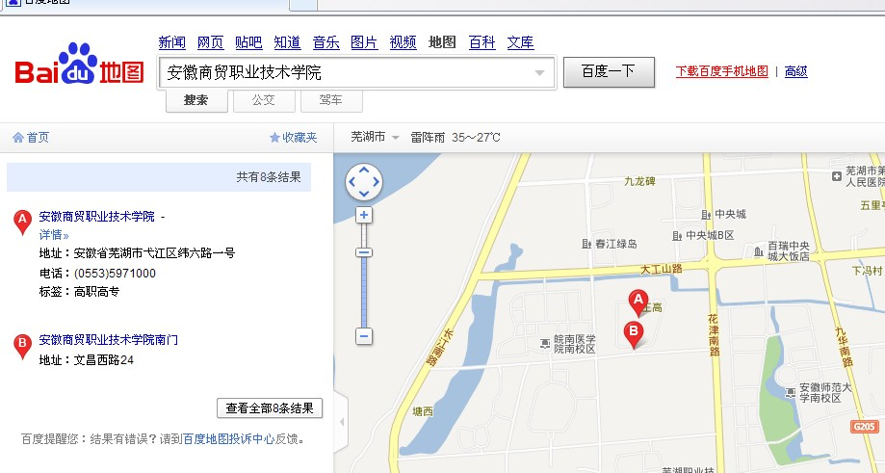
学院平面图：
